**Laboratorium IV**

**Wiktor Zmiendak**

1. **Korzystając z operatorów SELECT, FROM i innych, napisz skrypty do tworzenia zapytań oraz podzapytań do tabel bazy danych o wybranym obszarze tematycznym:**

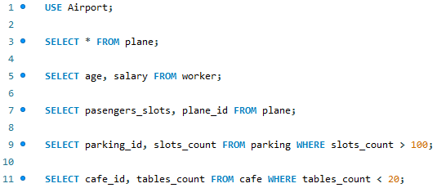

Wypisujemy wszystkie informacje zawarte w tabeli plan

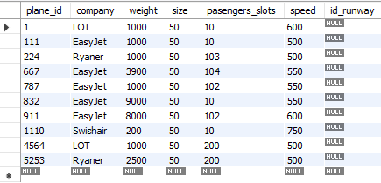

Wypisujemy informacje na temat wieku oraz wynagrodzenia pracowników

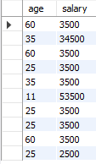

Wypisujemy informacje na temat ilości miejsc pasażerskich dla poszczególnych id samolotów

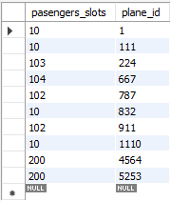

Wypisuje informacje na temat ilości miejsc parkingowych dla poszczególnych id parkingów, gdzie ich ilość jest większa od 100

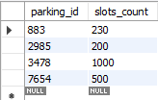

Wypisuje informacje na temat ilości stolików dla poszczególnych id cafe, gdzie ich ilość jest mniejsza od 20

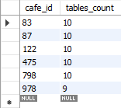

1. **Korzystając z operatorów ORDER BY napisz skrypty do sortowania danych podczas tworzenia zapytań do bazy danych z wybranego obszaru tematycznego:**

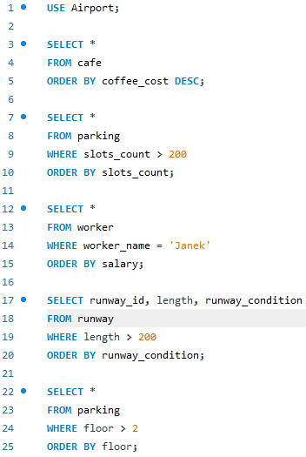

Wypisuje wszystkie informacje na temat cafe i segreguje je względem kosztu kawy malejąco

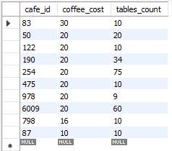

Wypisuje wszystkie informacje na temat parkingu i segreguje je względem ilości miejsc, gdzie miejsc jest więcej niż 200

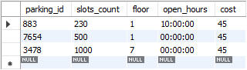

Wypisuje wszystkie informacje na temat pracowników i segreguje je względem zarobków dla osób o imieniu Janek

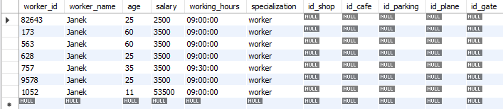

Wypisuje informacje o id pasa startowego, jego długości i kondycji, gdzie długość jest większa od 200. Dane są uszeregowane względem kondycji

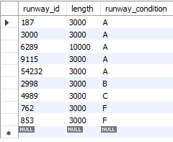

Wypisuje wszystkie informacje na temat parkingów, gdzie ilość pięter jest większa od 2. Dane są uszeregowane względem ilości pięter

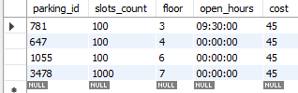

1. **Wykorzystując operatory IN, BETWEEN, LIKE, napisz skrypty do filtrowania danych podczas tworzenia zapytań do bazy danych z wybranego obszaru tematycznego:**

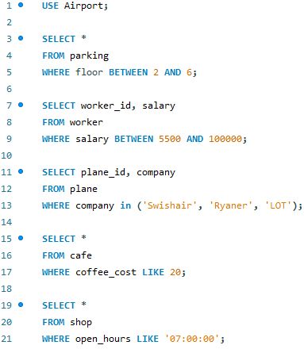

Wypisuje wszystkie informacje na temat parkingów, gdzie ilość pięter jest między 2 a 6

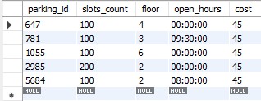

Wypisuje informacje o zarobkach dla poszczególnych id pracowników, gdzie zarobki są z przedziału 5500 i 100000

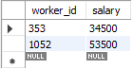

Wypisuje informacje o firmie oraz odpowiadającej jej id samolotu, gdzie nazwa firmy jest jedną z: (Swishair, Ryaner, LOT)

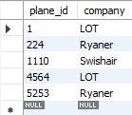

Wypisuje wszystkie informacje na temat sklepów, gdzie godzina otwarcia wynosi 07:00:00

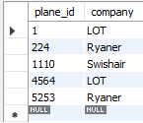

1. **Korzystając z operatorów GROUP BY i HAVING, napisz skrypty grupujące wybrane dane podczas tworzenia zapytań analitycznych i sumarycznych do bazy danych wybranego obszaru tematycznego:**

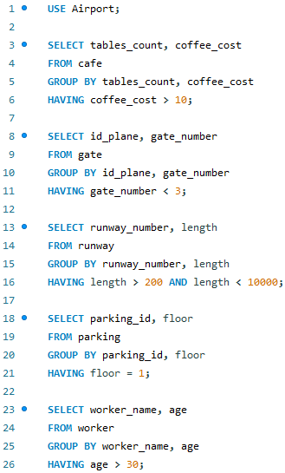

Wypisuje informacje o ilości stolików oraz koście kawy, gdzie kawa kosztuje więcej niż 10. Grupuje wszystko względem tych dwóch danych

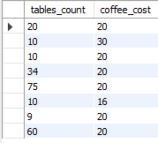

Wypisuje informacje o numerze przejścia oraz kluczu obcym plane_id, gdzie numer przejścia jest większy od 2. Grupuje wszystko względem tych dwóch danych



Wypisuje informacje o numerze pasa startowego oraz jego długości, gdzie długość jest większa od 200 i mniejsza od 10000. Grupuje wszystko względem tych dwóch danych

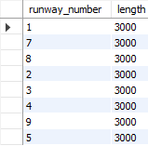

Wypisuje informacje o id parkingu i ilości pięter, gdzie ilość pięter wynosi 1. Grupuje wszystko względem tych dwóch danych

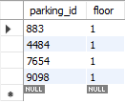

Wypisuje informacje o imieniu pracownika i jego wieku, gdzie wiek jest większy od 30. Grupuje wszystko względem tych dwóch danych

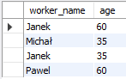

1. **Korzystając z operatorów JOIN, INNERJOIN i OUTERJOIN, napisz skrypty generujące tabele przestawne z wybranych danych podczas tworzenia zapytań do bazy danych wybranego obszaru tematycznego:**

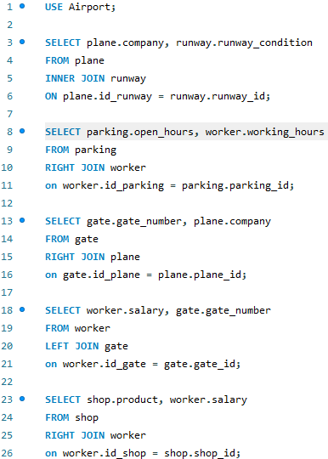

Wypisuje firmę samolotu i łączę to ze stanem pasa startowego

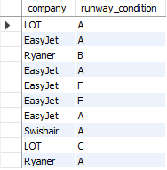

Wypisuje godziny otwarcia parkingów i łączę to z godzinami pracy pracowników

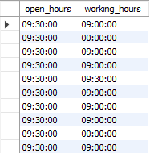

Wypisuje numer bramki i łączę to z nazwą firmy samolotu

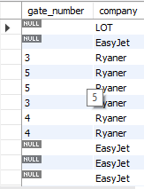

Wypisuje zarobki pracowników i łączę to z numerem bramki

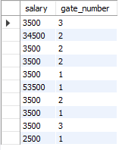

Wypisuje produkty ze sklepów i łączę to z zarobkami pracowników

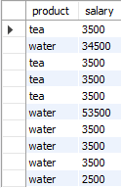

1. **Korzystając z funkcji agregujących oraz funkcji CASE, napisz skrypty tworzące podzapytania różnego typu do bazy danych wybranego obszaru tematycznego.**

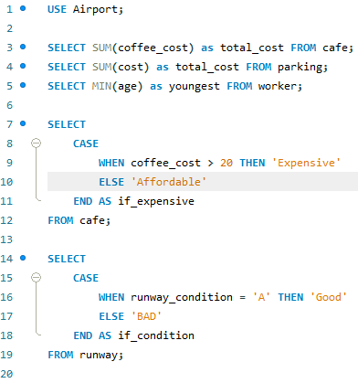

Całkowita suma kosztów kawy



Całkowita suma kosztów parkingów



Najmłodszy pracownik



Sprawdza czy koszt jest dostateczny czy nie (poniżej 20)

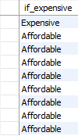

Sprawdza stan pasa startowego

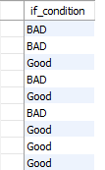

1. **Korzystając z operatorów UNION, INTERSECT, EXCEPT, napisz skrypty do realizacji operacji mnogościowych algebry relacyjnej w zapytaniach próbkowania danych z tabel bazy danych z wybranego obszaru tematycznego.**

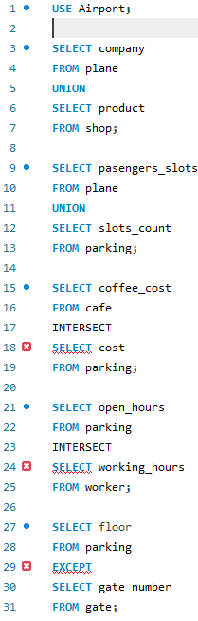

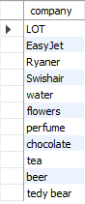

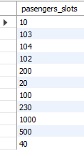







1. **Utwórz 2 widoki dla bazy danych z wybranego obszaru tematycznego.**

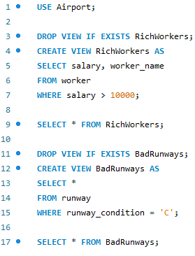

Tworzymy widok z pracownikami zarabiającymi powyżej 10000



Tworzymy widok z pasami startowymi w złej kondycji